ВНИМАНИЕ!
ДЕТИ И ОТКРЫТЫЕ ОКНА!

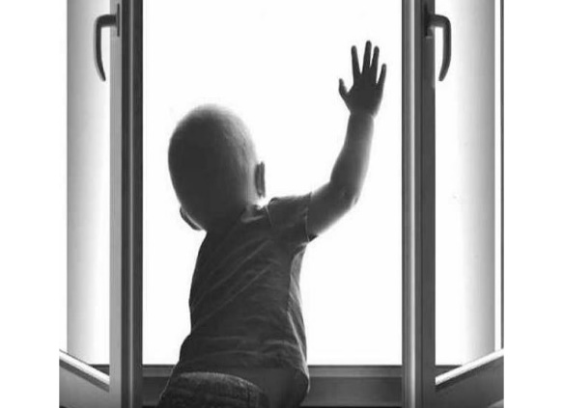
Уважаемые родители! Теплая погода и невнимание взрослых создают условия для трагических происшествий с детьми.
Каждый год из окон домов выпадают дети. Все случаи сопровождаются тяжелыми травмами и даже смертью. Теплый воздух и ласковое солнышко нередко становятся косвенными причинами травм и гибели детей.
Когда на улице становится уже тепло, а кондиционер включать еще рано, окно нараспашку - отличный вариант , чтобы охладить и проветрить помещение.
Как защитить ребёнка от падения из окна?

- Большинство случаев падения происходит тогда, когда родители оставляют детей без присмотра. Не оставляйте маленьких детей одних.
- Отодвиньте от окон все виды мебели, чтобы ребенок не мог залезть на подоконник.
- НИКОГДА не рассчитывайте на москитные сетки! Они не предназначены для защиты от падений! Напротив - москитная сетка способствует трагедии, ибо ребенок чувствует себя за ней в безопасности и опирается как на окно, так и на нее. Очень часто дети выпадают вместе с этими сетками.
- По возможности, открывайте окна сверху, а не снизу.
- Ставьте на окна специальные фиксаторы, которые не позволяют ребенку открыть окно более, чем на несколько дюймов.
6.Защитите окна, вставив оконные решетки. Решетки защитят детей от падения из открытых окон. Решетки могут быть: мощными сплошными (против взломов и краж), половинными (закрывающими нижнюю часть окна, наиболее опасную для падений); специальными вставными, предназначенными к использованию только при открытом окне. Вынуть вставную решетку сможет только человек с достаточной силой и смекалкой (взрослый или подросток).
7. Если вы что-то показываете ребенку из окна - всегда крепко фиксируйте его, будьте готовы к резким движениям малыша, держите ладони сухими, не держите ребенка за одежду.
8. Если у вас нет возможности прямо сейчас установить фиксирующее и страховое оборудование, вы легко можете просто открутить отверткой болты, крепящие рукоятки и убрать их повыше, используя по мере необходимости и сразу вынимая после использования.

